Пороскун Олена Олегівна ПМ-81

Лабораторна робота 5

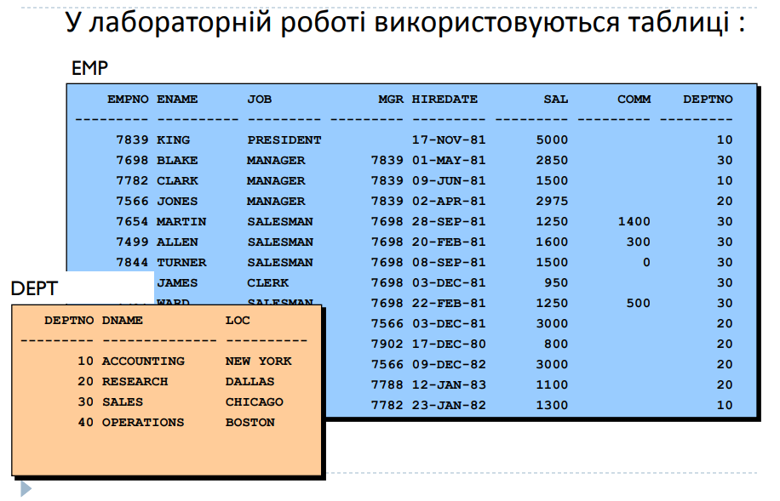

Підзапит в умові WHERE

1. Створіть запит, що виводить імена всіх підлеглих KING.

**select ename**

**from emp**

**where mgr =**

**(select empno**

**from emp**

**where ename = 'KING');**

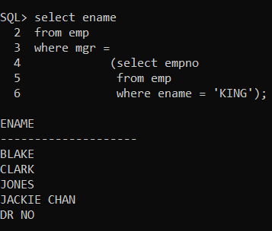

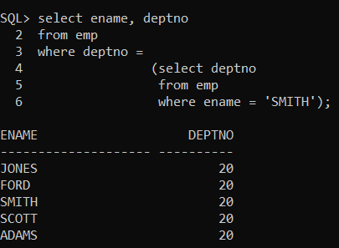2. Створіть запит, що виводить список співробітників компанії, які працюють в одному відділі зі SMITH.

**select ename, deptno**

**from emp**

**where deptno =**

**(select deptno**

**from emp**

**where ename = 'SMITH');**

3. * Сформулюйте запит, що виводить імена співробітників, найнятих після SMITH в його відділ.

**select ename**

**from emp**

**where hiredate >**

**(select hiredate**

**from emp**

**where ename = 'SMITH')**

**and deptno =**

**(select deptno**

**from emp**

**where ename = 'SMITH');**

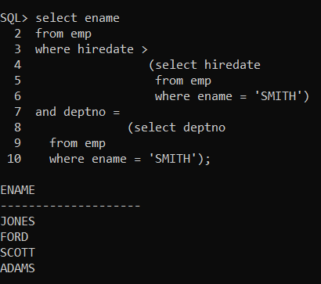

Використання In, Any, All

4. Створіть запит, що виводить імена співробітників найнятих після службовців відділу №30.

**select ename, hiredate**

**from emp**

**where hiredate > all**

**(select hiredate**

**from emp**

**where deptno = 30);**

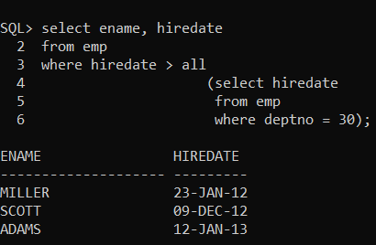

5. Сформуйте запит, що виводить прізвище, номер підрозділу і зарплату працівників які працюють у відділах, де деяким співробітником виплачують премію.

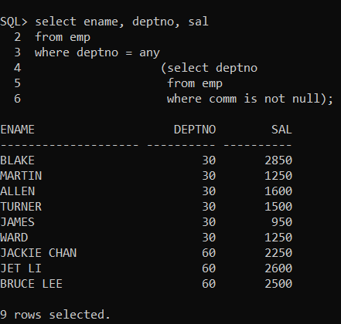

**select ename, deptno, sal**

**from emp**

**where deptno = any**

**(select deptno**

**from emp**

**where comm is not null);**

6. * Створіть запит, що виводить прізвища керівників, у яких всі підлеглі отримують більше $ 2500.

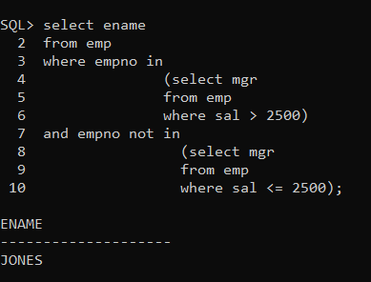

**select ename**

**from emp**

**where empno in**

**(select mgr**

**from emp**

**where sal > 2500)**

**and empno not in**

**(select mgr**

**from emp**

**where sal <= 2500);**

7. Сформуйте запит, що виводить інформацію про працівників, зарплата яких більше зарплати будь-якого з клерків.

*Візьмемо всіх тих працівників, які не є клерками(секретарями) та мають зарплату вищу за всі зарплати клерків:*

**select \***

**from emp**

**where sal > all**

**(select sal**

**from emp**

**where job = 'CLERK');**

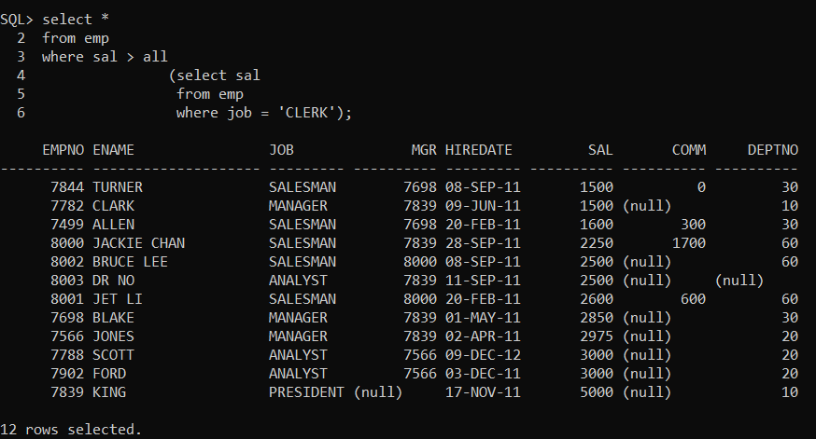

*Тепер виберемо тих, хто мають зарплату вищу за якогось з клерків(включаючи до результату і клерків):*

**select \***

**from emp**

**where sal > any**

**(select sal**

**from emp**

**where job = 'CLERK');**

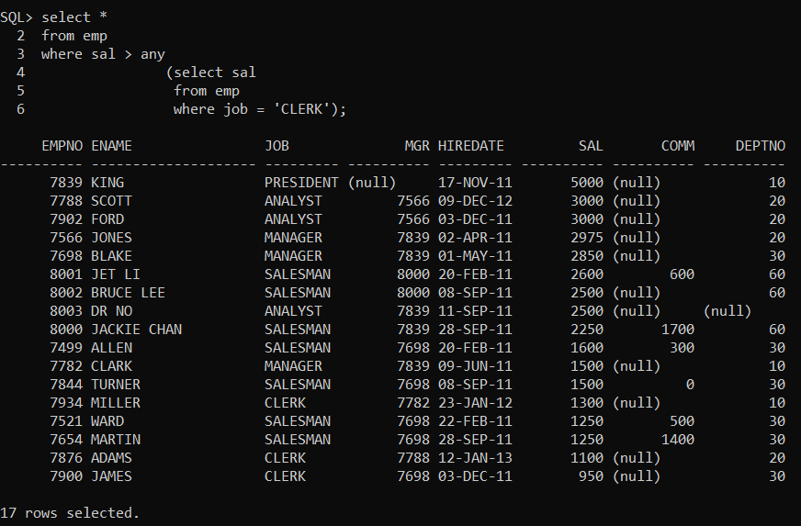

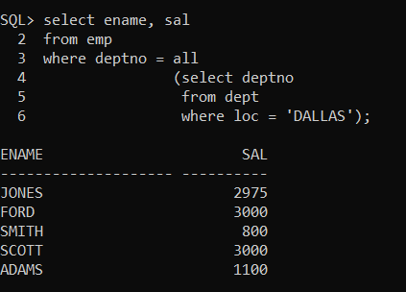8. * Відділу кадрів потрібен звіт, який містить ім'я і зарплату всіх співробітників з Dallas.

**select ename, sal**

**from emp**

**where deptno = all**

**(select deptno**

**from dept**

**where loc = 'DALLAS');**

Підзапит в списку полів

9. Створіть запит, що виводить номер і прізвище працівника, номер і прізвище його менеджера.

**select emp.empno, emp.ename worker, mng.empno, mng.ename manager**

**from emp, emp mng**

**where mng.job = 'MANAGER'**

**and emp.mgr = mng.empno;**

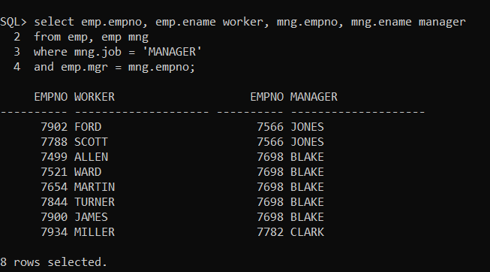

10. * Створіть запит, що виводить прізвище працівника і місто в якому він працює.

**select ename,**

**(select loc**

**from dept**

**where emp.deptno = dept.deptno) locs**

**from emp;**

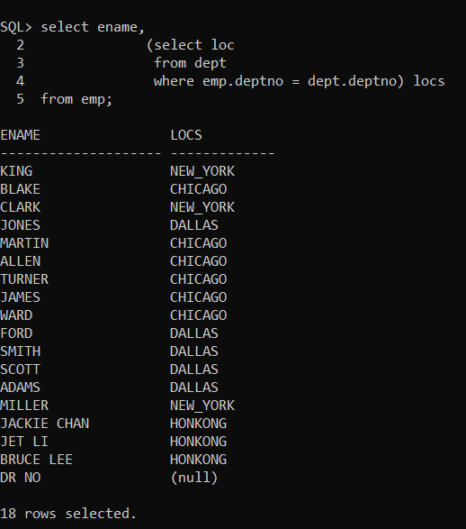

Підзапит у списку FROM

11. Створіть запит, який виведе імена, номер відділу і зарплату співробітників з відділу №10.

**select ename, deptno, sal**

**from (select * from emp where deptno = 10);**

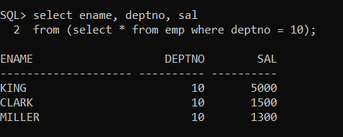

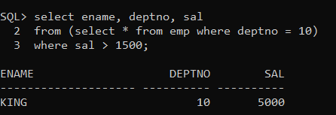12. Створіть запит, який вибере всіх службовців з зарплатою вище $ 1500 з результатів запиту 11.

**select ename, deptno, sal**

**from (select * from emp where deptno = 10)**

**where sal > 1500;**

13. * Створіть представлення my_view на основі запиту 11.

**create view my_view**

**as select ename, deptno, sal**

**from (select * from emp where deptno = 10);**

**select * from my_view;**

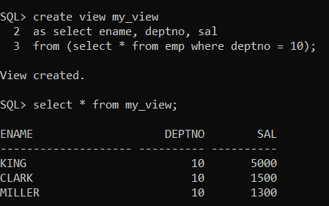

14. * Створіть запит, який вибере всіх службовців з зарплатою вище $ 1500 із представлення my_view.

**select * from my_view**

**where sal > 1500;**

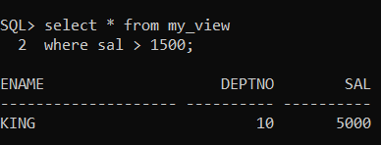

15. * Видаліть представлення my_view.

**drop view my_view;**

